**Катаева Алевтина Анатольевна,**

**педагог-психолог МБОУ Лицей г.Азова**

Имеет высшее базовое психологическое образование, полученное в РГУ (философский факультет, отделение психологии), в 1981 году. С 1995 года работает в должности педагога-психолога. В 2009 году была принята на работу в МБОУ Лицей г. Азова.

В 2013 году стала победителем муниципального конкурса «Учитель года – 2013» в номинации «Педагог-психолог», приняла участие в областном конкурсе «Учитель года Дона – 2013» в номинации «Педагог-психолог». В 2014 стала лауреатом конкурса разработок профилактических мероприятий, направленных на снижение риска суицидов несовершеннолетних (методическая разработка «Оптимизация взаимодействия родителей с детьми. Диалог против суицида»).

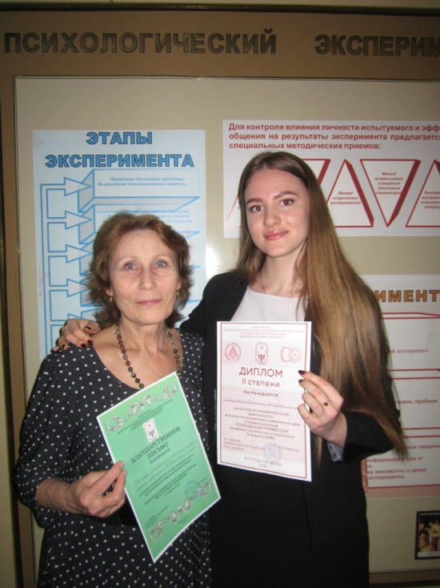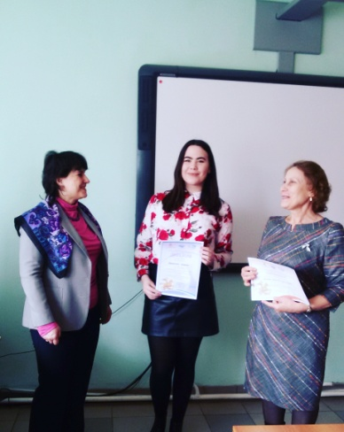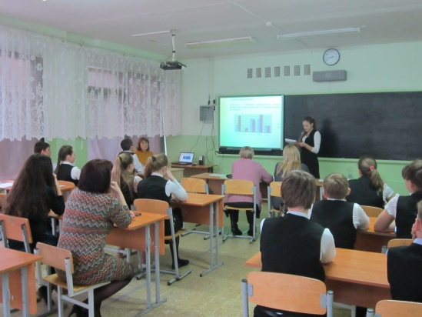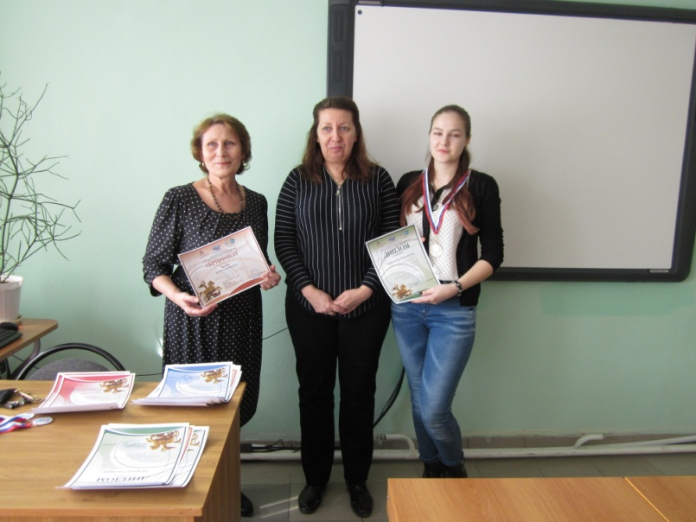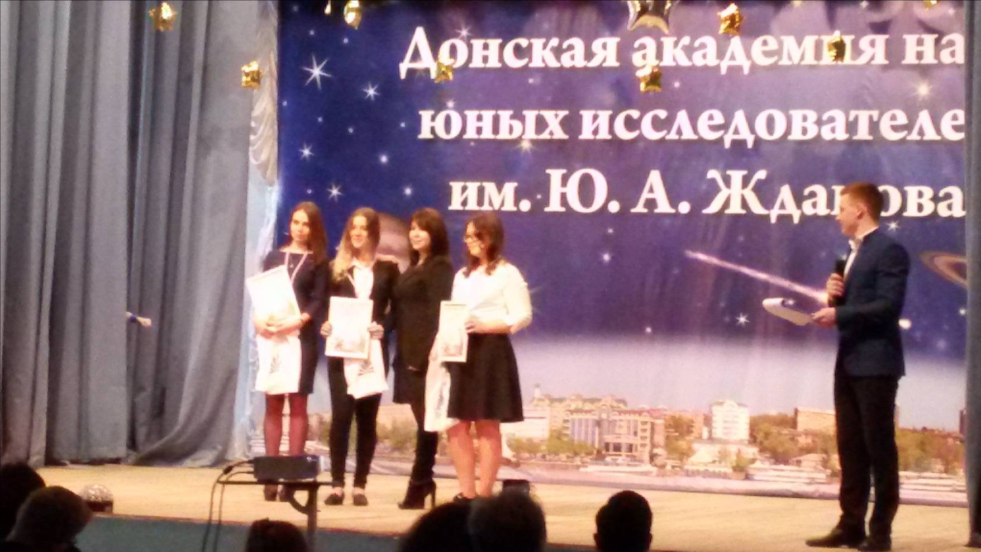С 2013 года занимается организацией научно-исследовательской деятельности одаренных лицеистов. Подготовила 6 призеров и 1 победителя НПК ДАНЮИ: Голубова Алина (2 место, 2013г.), Колесникова Татьяна (2 место, 2014г.), Ефременко Маргарита (2 место, 2016г.), Иванова Дарья (2 место, 2018г.), Мацуга Елизавета (2 место, 2018г.), Мацуга Елизавета (1 место, 2019г.), Шипилова Елизавета (2 место, 2023г.), 2-х призеров I Ежегодной международной научно-практической конференции «МаксиУМ» на базе ДГТУ (Ростов-на-Дону) (Мацуга Е. (2 место, 2018г.), Иванова Дарья (3 место, 2018г.), 1 призера региональной конференции для старшеклассников «Моя будущая профессия» Академии педагогики и психологии ЮФУ (Мишустина Екатерина (2 место, 2016г.).

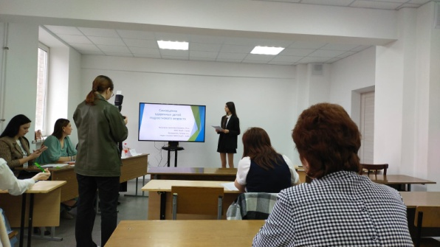На протяжении 10 лет, с 2013 года по настоящее время, Алевтина Анатольевна является активным членом инициативной группы по работе с одаренными детьми сначала в рамках МЭП «Создание в условиях профильного лицея среды для проявления и развития одаренности обучающихся», затем МИП «Одаренные дети» (2017-2023 гг.) на базе лицея (разработала экспериментальные программы площадок и продолжает осуществлять психолого-педагогическое сопровождение их деятельности).

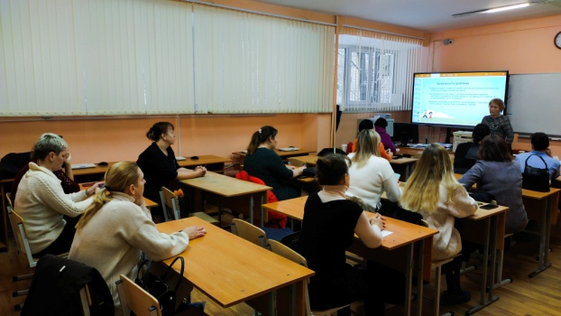Является постоянным членом жюри ежегодной лицейской научно-практической конференции «Хочу все знать!», а также руководителем лицейской Службы медиации, УПР (уполномоченным по правам ребенка) в лицее с 2017 года, секретарем ППк, руководителем МО предметов цикла ЗОЖ, активно занимается профилактической работой с лицеистами и их родителями.

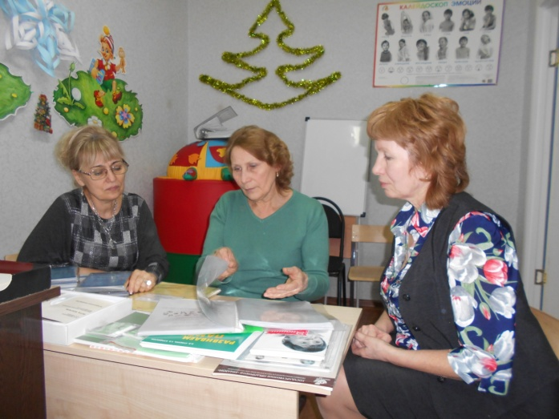С 01.05.2013 года по 2020 год была руководителем городского методического объединения педагогов-психологов общеобразовательных школ г. Азова. В 2017 и в 2021 году прошла обучение по дополнительной профессиональной программе «Экспертиза профессиональной деятельности и оценка уровня профессиональной компетентности педагогических работников» и стала экспертом.

Катаева А.А. имеет следующие отраслевые, государственные награды, звания:

* Благодарственное письмо МОиПО РО за многолетний высокопрофессиональный и плодотворный труд по обучению и воспитанию молодежи, успехи в развитии творческой активности и трудолюбие. Министр Л.В. Балина. Приказ от 31 июля 2014 г. № 13-н;
* Грамота МОиПО РО «Лауреат Областного конкурса разработок профилактических мероприятий, направленных на снижение риска суицидов несовершеннолетних. Зам. министра МОиПО РО М.А. Мазаева. Оргкомитет конкурса. Приказ МОиПО РО №772 от 25.11.2014г.;
* Благодарственное письмо за активное сотрудничество и вклад в развитие научно-исследовательской деятельности школьников. И.о. директора Академии психологии и педагогики д.пс.н., профессор И.В. Абакумова. 06.03.2016г.;
* Благодарственное письмоМО и ПО РО за обеспечение проведения ЕГЭ на территории Ростовской области в 2016 году в соответствии с установленными требованиями на высоком организационном уровне в качестве организатора проведения ЕГЭ от 05.09.2016г. № 14-н;
* Почетная грамота Министерства образования и науки Российской Федерации за значительные заслуги в сфере образования, воспитания детей и молодежи и многолетний добросовестный труд. Заместитель Министра Л.М. Огородова. Приказ от 17.05.2017 № 213/к-н;
* Благодарственное письмоза развитие интеллектуальной активности обучающегося и подготовку призера I ежегодной международной НПК «МаксиУМ». Ректор ДГТУ Б.Ч. Месхи.28.03.2018г.;
* Благодарственное письмо за многолетний добросовестный труд, высокий профессионализм и содействие повышению уровня профессиональной компетентности педагогов города Азова. Председатель Комиссии по вопросам патриотического и духовно-нравственного воспитания детей и молодежи Совета при Президенте России по межнациональным отношениям В.П. Водолацкий. Москва, 2020;
* Награждена знаком отличия Министерства просвещения Российской Федерации «Отличник просвещения». Министр просвещения Российской Федерации С.С. Кравцов. Приказ Минпросвещения России от 10 июня 2022 г. № 15 к-н.

Катаева А.А. систематически повышает свою квалификацию по дополнительным профессиональным программам, в частности по программе «Цифровые образовательные ресурсы, онлайн-сервисы и платформы организации дистанционного обучения» (ГБУ ДПО РО «РИПКиППРО», 2020г.), программам онлайн-курсов «Психологическая помощь в кризисных ситуациях» и «Психосоматические расстройства в практике психологического консультирования» (АНО «Центр ДПО «МЕТАФОРА», 2022г.), прошла обучение по важным направлениям современной немедицинской психотерапии: имаготерапии и гештальт-терапии.